店铺开业前后的新闻
浙江省温州市龙港店〝玫瑰春天〞品牌内衣店
即将盛大开业，敬请期待
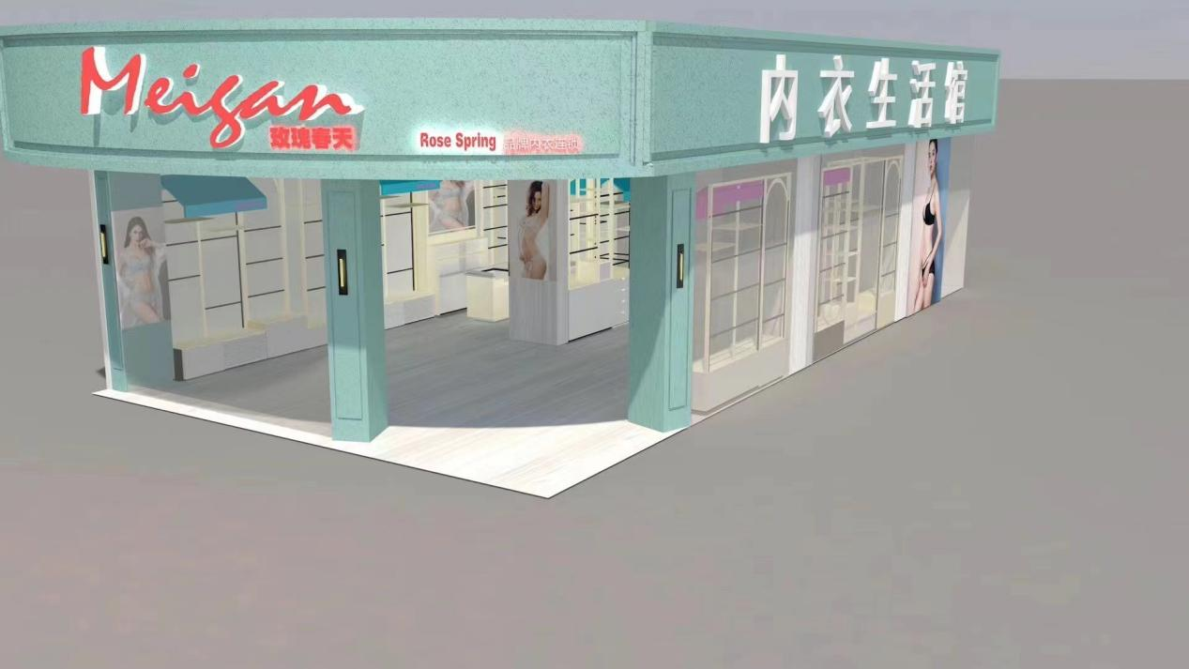
开业倒计时——装修中，提前预热一下
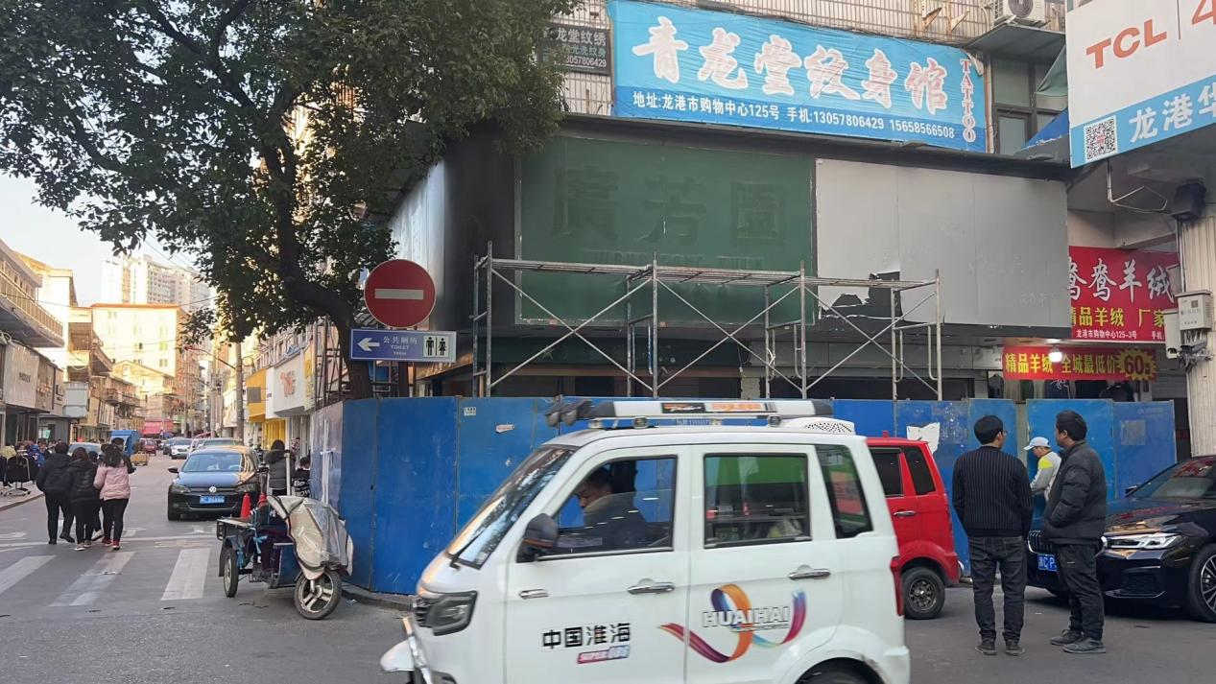
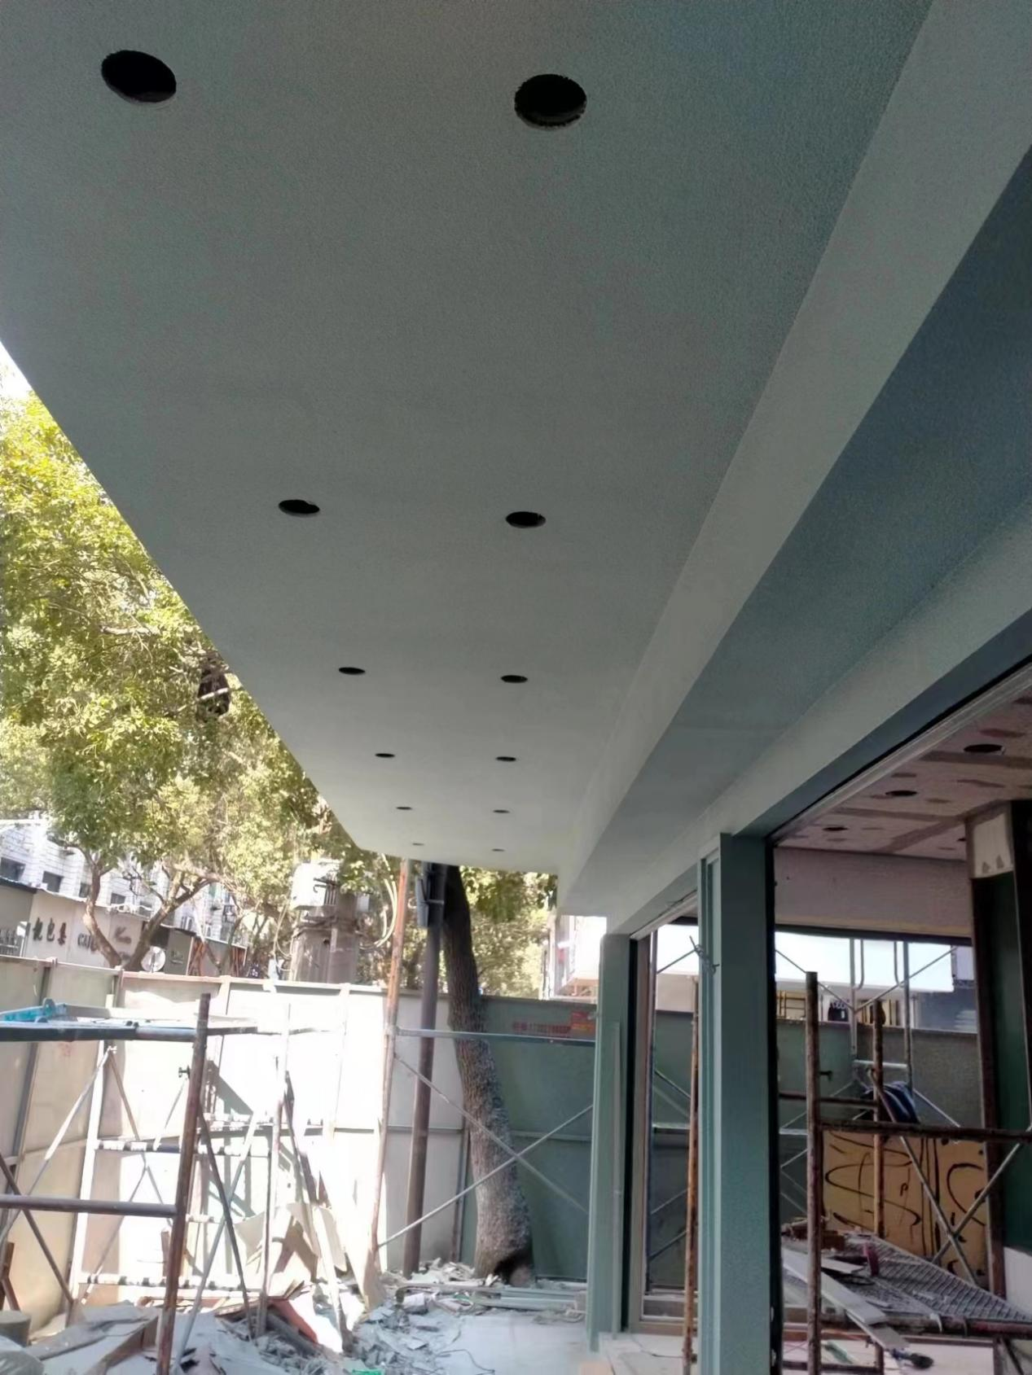
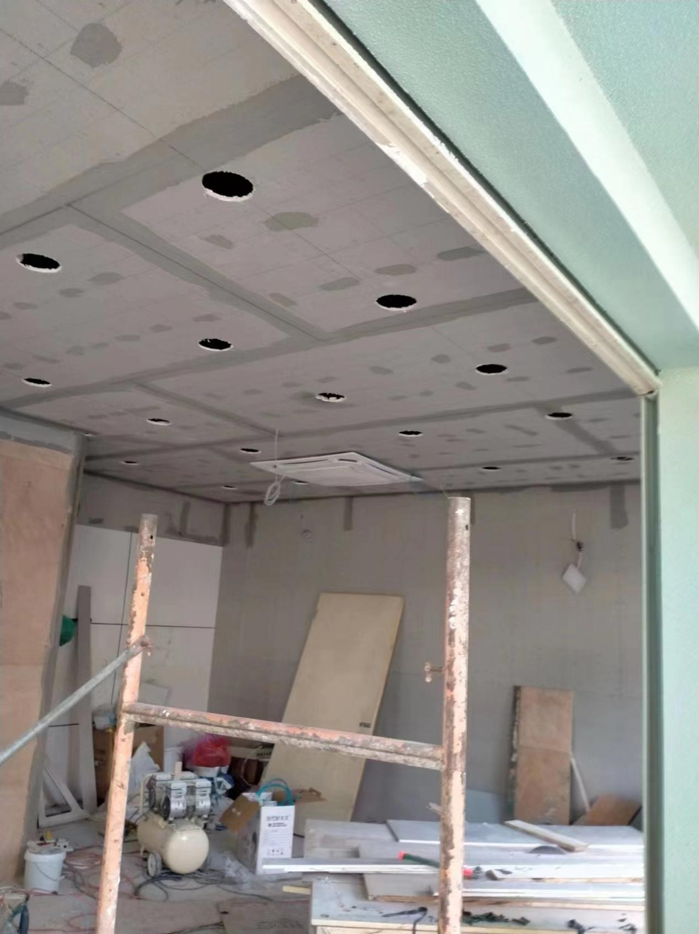

感谢试营业期间新老顾客的支持与陪伴
开业前期优惠多多
期待我们相遇，欢迎大家的到来
从选址—→装修—→装柜子—→布场—→陈列，以及打扫卫生布置变成温馨精致的过程
新店启航，期待已久，如期而至，承蒙大家一路关注
浙江省温州市龙港的新店，玫瑰春天内衣店预计于3.10号正式开业，诚挚邀请您的光临，欢迎各位小仙们进店选购专属你的美丽与舒适

